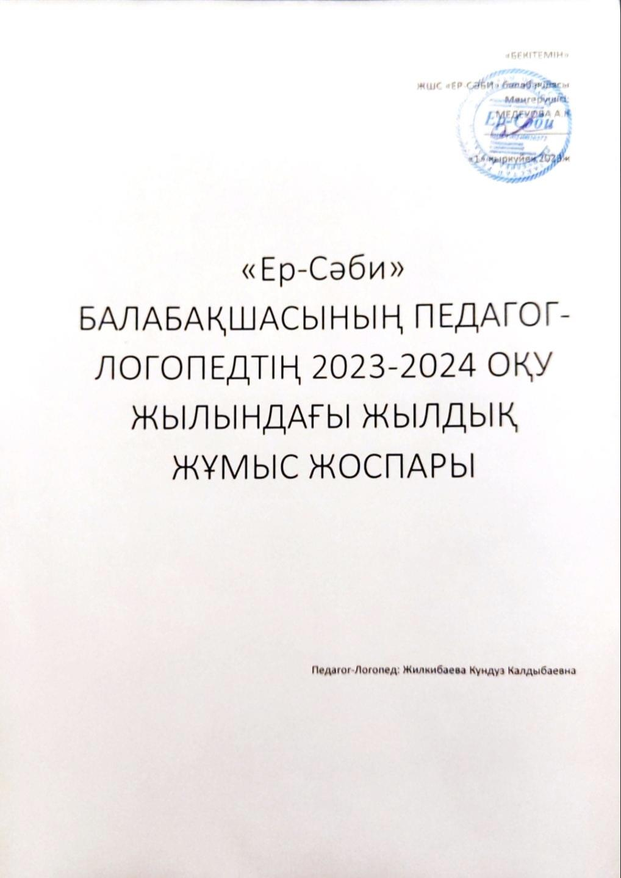

Мақсат:

• Логопед көмегін қажет ететін балаларды анықтап уақытылы көмек көрсету, ата аналарға кеңес беру.
• Болашақта болуы ықтимал сөйлеу тілінің ауызша, жазбаша түрінің кемшіліктерін анықтау,түзету. Оқу процесіндегі үлгермеушіліктердің, тіл кемістіктері әсерінен пайда болатын мінез ауытқуларының алдын-алу.
• Фонетикалық бұзылыстарды түзету, сөз қорын молайту, байланыстырып сөйлеуге дағдыландыру
• Фонетика-фонематикалық есту қабілетін, тыныс алу жолдарын (дауыс ырғағын,күшін),жалпы және ұсақ моторикасын дамыту.

Міндеттер:

• Баланың жалпы даму кезеңдеріндегі сөйлеу тілінің ерекшелігін зерттеу. • Сөйлеу тілі бұзылуының себептерін, белгілерін , құрылымын анықтау. • Сөйлеу тілі кемістіктерін жүйелеу.
• Тіл кемістіктерінің түрлеріне байланысты жасалған жоспарларға сүйене отырып, түзету әдістері мен амалдарын қолдану.
• Жүргізілген жұмыстардың нәтижелеріне байланысты есеп беру.
• Жұмыс атауы Орындау мерзімі Ескертулер

Ұйымдастырылған жұмыстар

1. Балабақшада білім алатын балаларды түгелімен тексеру. Логопедиялық көмекті қажет ететін балаларды аңықтау.
2. Балабақша балаларын тексеру нәтижелерімен таныстыру.
3. Дәрігерлердің және ПМПК-ның кеңесін қажет ететін балаларды анықтау.
4. Баланың таным әрекеттерін және сөйлеу қабілетін терең тексеру.
21-29 қыркүйек

30 қыркүйек

Ұйымдастырылған іс-әрекеті

Ұйымдастырылған Жеке түрде іс-әрекеті

Құжаттармен жұмыс жасау

1. Түзету, дамыту ұйымдастырылған іс-әрекетіне қатысатын балаға сөйлеу картасын толтыру.

2. Түзету, дамыту ұйымдастырылған іс-әрекетіне арналған сабақ кестелерін құру және бекіту.
3. Балабақшада білім алатын, логопедиялық көмек қажет ететін балалардың тізімін толтыру.

5. Құрылған топ бойынша күнтізбелік тақырыптық жоспар құру.
6. Түзету, дамыту ұйымдастырылған іс-әрекетіне қатысатын балаларды тіркеу журналына есепке алу.
7. Жасалған жұмыс бойынша есеп беру.
Ұйымдастырылған іс-әрекеті

Жылдың басында

Жылдың басында

Жылдың басында

Жылдың басында

25 мамырға
Кеңестік әдістемелік және тәрбие сағаттарын өткізу

Түзету- дамыту жұмысы

1. Коррекциялық-дамыту жұмысының балабақша ішілік режимін жүзеге асыру.
2. Топтық және жеке жұмыс барысы.
Ұйымдастырылған іс-әрекеті

Ұйымдастырылған іс-әрекеті

3. Ұйымдастырылған іс-әрекетіне қызығушылықтарын арттыру мақсатында балаларды ойын арқылы қабілеттері дамыту.
Әкімшілік және топ жетекшілер тарапынан

Топ тәрбиешілермен, пән мұғалімдерімен және басқа да арнайы мамандардың тығыз қарым-қатынасы
1. Балалардың диагностикалық 1 қазанға дейін нәтижелерімен тәрбиешілерді
таныстыру.
2. Әкімшілік және топ тәрбиешілер Ұйымдастырылған тарапынан логопедиялық сабаққа іс-әрекеті қатысатын балаларды бақылап отыру.
3. Балаларды жеке оқыту барысындағы Ұйымдастырылған Ұсыныс тәрбиешілердің ұсыныстары. іс-әрекеті бойынша
4. Ұйымдастырылған іс-әрекетіне қатысу Мекеменің жоспары барысы. бойынша
5. Педагогикалық кенестерге қатысу. Мекеменің жоспары бойынша
6. Педагог-психологтармен бірлесе Ұйымдастырылған жұмыс жасау. іс-әрекеті
7. Балабақша медицина Ұйымдастырылған қызметкерлерімен бірлесе жұмыс іс-әрекеті
жасау.
8. Топ тәрбиешілерімен бірлесе отырып, Ұйымдастырылған әдістемелік жұмыс жасау. іс-әрекеті

Іс-әрекетін насихаттау

1. Балабақша тәрбиешілерімен әдістемелік бірлесе жұмыс жасау барысында мына тақырып бойынша « Дұрыс сөйлеудің маңыздылығы» туралы баяндама жасау.
2. Ата-аналардың балалармен үйде жұмыс жасауын ұсыну жұмыстары.
3. Арнайы сұрақтар бойынша ата-аналармен кеңес алмасу.
4. Топтық және жалпы балабақша ішілік ата-аналар жиналысын өткізу.

Ұйымдастырылған іс-әрекеті Ұйымдастырылған іс-әрекеті Ұйымдастырылған іс-әрекеті
Мекеменің жоспары бойынша.

Үндеу бойынша

Үндеу бойынша

Әкімшілік ұсынысы бойынша

Өздігінен білім алу және біліктілігін арттыру 1. Балабақшаға ішілік ашық Ұйымдастырылған

ұйымдастырылған іс-әрекетіне қатысу. 2. Қалалық логопед мұғалімдермен
бірлесе отырып, әдістемелік және семинарлар өткізу.
3. Аттессацияға дайындық.
іс-әрекеті Ұйымдастырылған іс-әрекеті

Қажеттілік барысында

Кабинетті жарықтандыру

1. Коррекциялық ойындық материялдарын жүйелендіру.
2. Буындық кестелерді жаңарту.

3. Дыбыс элементтермен жұмыс жасау және материалдарды дайындау.
4. Танымдық әрекетерді:ойлауды, зейінді, есте сақтау қабілетін арттыратын материалдарды дайындау.
Ұйымдастырылған іс-әрекеті Ұйымдастырылған іс-әрекеті Ұйымдастырылған іс-әрекеті Ұйымдастырылған іс-әрекеті

